「360°バーチャルミュージアム 小・中学生版画展」について

今年度も、会場を360°カメラで撮影しインターネット上で公開する「360°バーチャルミュージアム 小・中学生版画展」を開催します。これは誰もが、いつでも、どこからでも、版画展を鑑賞できるWebコンテンツで、パソコンやタブレット、スマホを通して、展示室を巡ることができます。
コンテンツ内にはポップアップアイコンがあり、クリックすると解説文や作品アップ画像などが登場します。作品や技法の解説文、作品の拡大画像や児童の制作風景の画像、動画、学校のホームページやブログのリンク先など、各学校ならではの素材を提供していただければ、バーチャルミュージアム内で登場させることができます。素材提供がない場合は下の図のような作品全体を撮影した画像を登場させる予定ですが、各学校の取り組みを鑑賞者へよりよく理解してもらうために、ぜひ素材をご提供ください。
素材は、デジタルデータで記録媒体（CD-R、DVD-R等）に記録し、必要事項を記入した「バーチャルミュージアム連絡票」とともに、作品搬入時に警備室に提出ください。ご提出いただいた記録媒体は、搬出時に返却いたします。
また、個人情報保護の観点から、バーチャルミュージアム内の作品名札の氏名の公開についても「バーチャルミュージアム連絡票」にて、ご回答ください。公開しない名札は判別できないよう画像処理（ぼかし）を施す予定です。
「バーチャルミュージアム連絡票」は、素材提供の有無、公開の有無にかかわらず、すべての参加校が提出ください。よろしくお願いします。

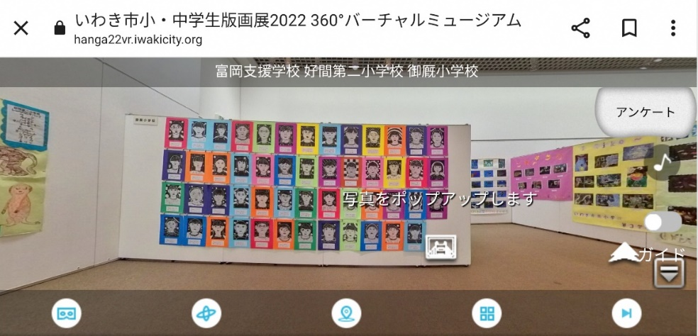

クリック！

拡大画像の登場！

公開サイト ⇒ https://hanga22.iwakicity.org/

バーチャルミュージアム連絡票

学校名 |  | 学校番号 | 小・中・特

■バーチャルミュージアムで、ポップアップで登場させたい素材が、
ある ・ ない （どちらかに○を付けてください。）

■ポップアップで登場させたい素材（記録媒体に記録したデータ）を記入ください。
データ名（拡張子まで記入してください。） | 種類 | 内 容
例）3年2組制作画像.jpg  例）作品解説.docx  例）学校HPリンク先.docx | 画像  文書  文書 | 児童が版画を制作している画像  作品の解説文と児童の感想  学校ホームページのアドレス（学校名プレートの下に配置してください。）
※ 種類は、文書、音声、画像、動画、リンク先データを想定しています。その他のものは事前にご相談ください。
※ データサイズが大きい場合は、こちらで圧縮することがあります。

■バーチャルミュージアム内にて作品名札の氏名を公開しない児童・生徒がいる場合は、下の表に
記入ください。
年組 | 児童・生徒氏名 | 備 考
- 学校単位、クラス単位で公開しない場合は、「○○中学校 全生徒」「○年○組 全児童」と記入ください。
- 公開しない名札は判別できないよう画像処理（ぼかし）を施します。

■その他、バーチャルミュージアムについての連絡があれば、こちらにご記入ください。

